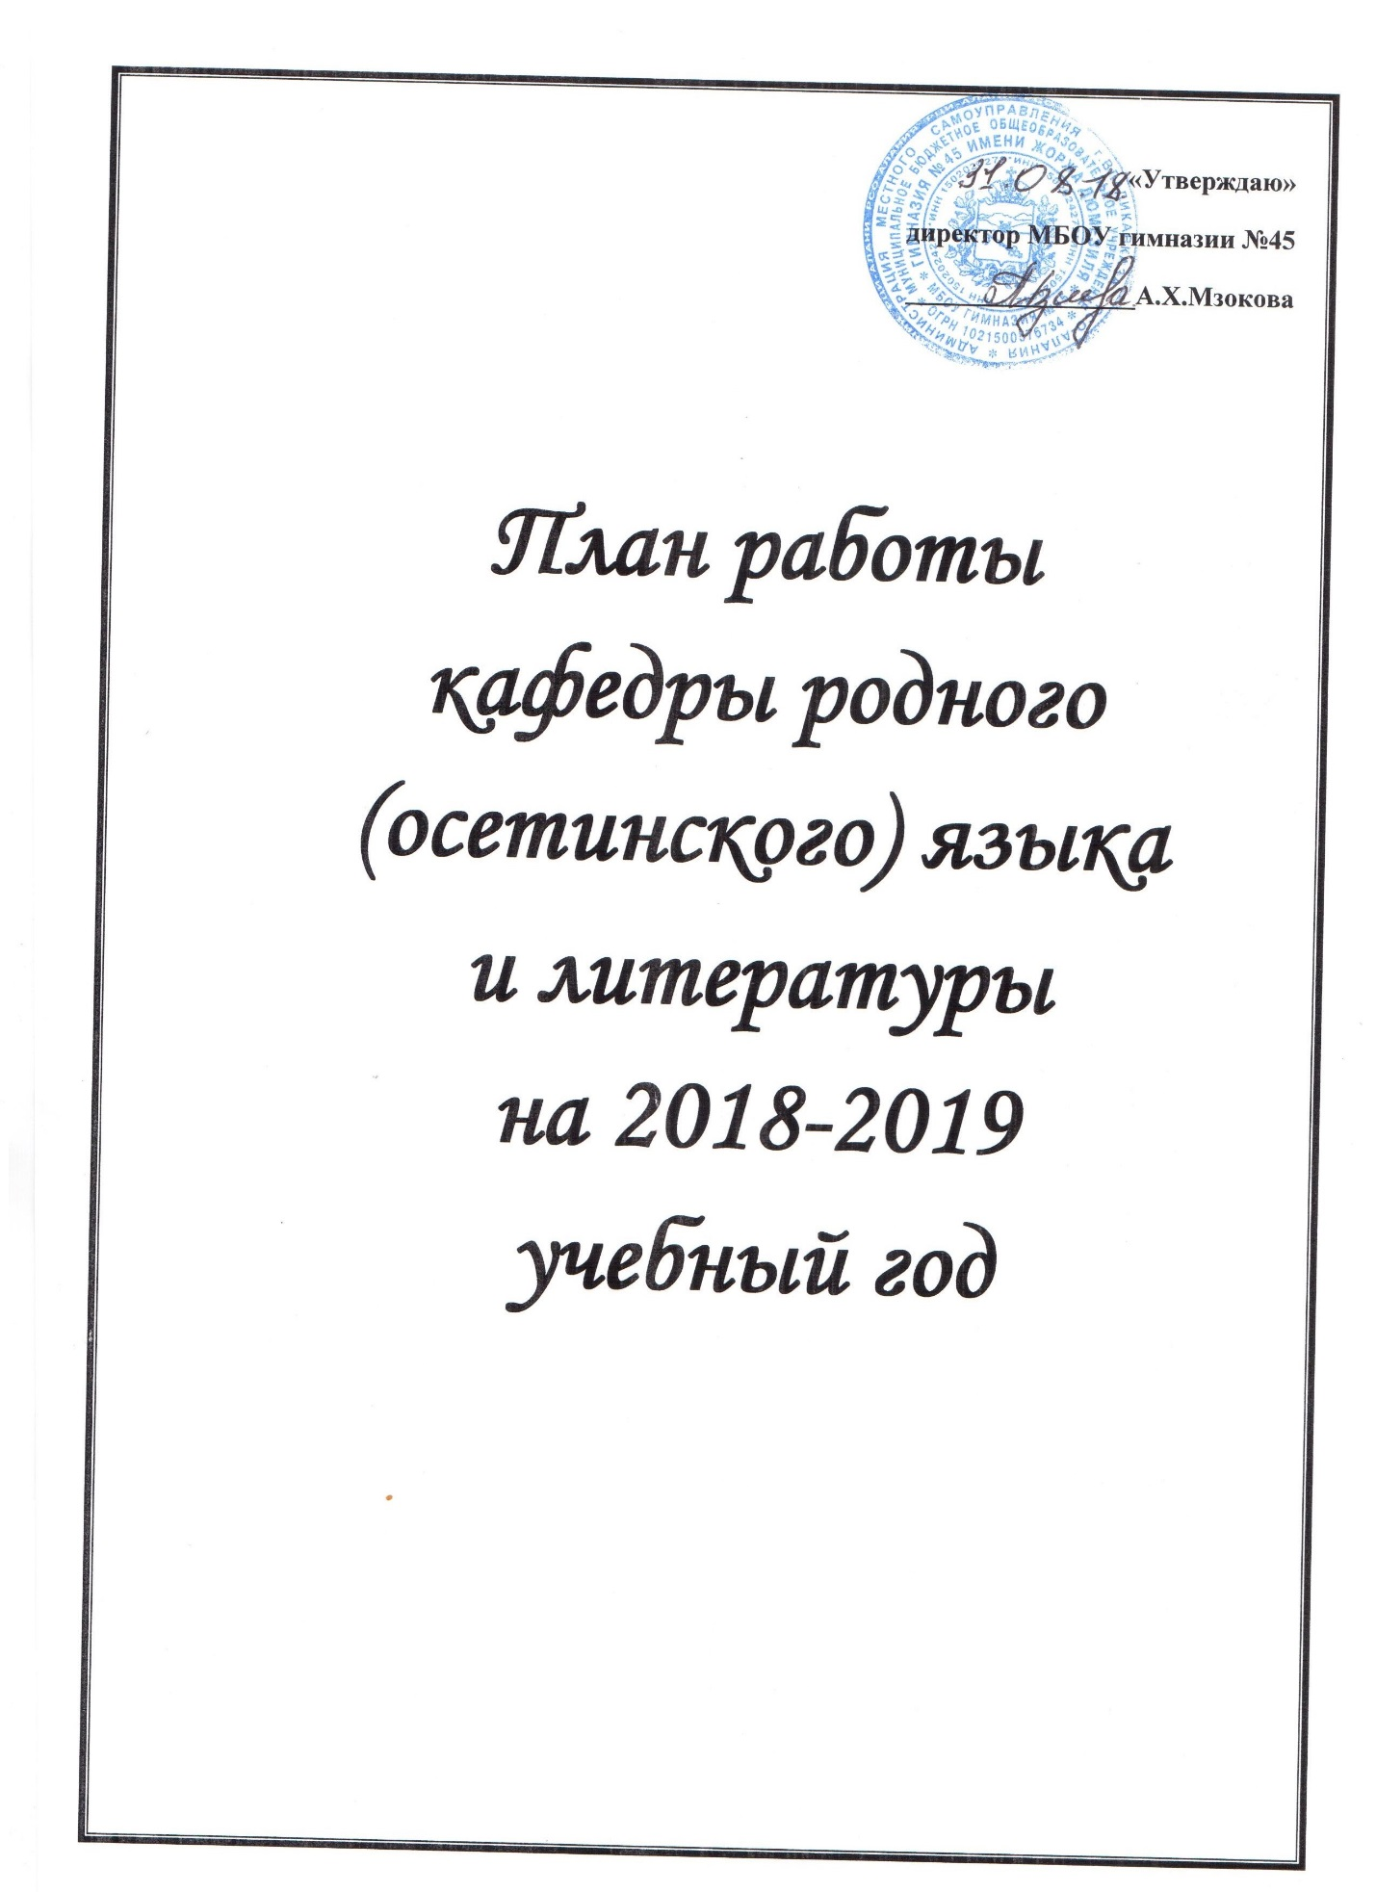

План работы кафедры родного (осетинского) языка и литературы на 2018-2019 учебный год.
Заседание. Тема | Ответственный | Форма завершения
1-аг ᴁмбырдгонд. Август (Майрӕмы мӕйы 30- ӕм бон) .  1. Ивгъуыд азы кафедрӕйы куысты анализ;  ног 2018-2019 ахуыры азӕн кафедрӕйы куысты пълан сфидар кӕнын.  2. Ахуыргӕнӕн чингуытӕ сбӕлвырд кӕнын.  3. Кусӕн программӕты арӕзт ӕмӕ сӕ мидисыл ӕр-ныхас кӕнын, ног стандарттӕм гӕсгӕ сӕ сфидар кӕнын.  4. Ирон ӕвзаг ӕмӕ литературӕ ахуыр кӕныны уавӕр ӕмӕ ахуыргӕнинӕгты тыххӕй хатдзӕгтӕ скӕнын, фӕлварӕнты фӕстиуджытыл ӕрныхас кӕнын.  5.Предметон къуырийыл ӕрдзурын ӕмӕ саразын гом уроктӕ ӕмӕ фӕсурокты куыстыты пълан.  6. Бацӕуӕн ФПАС иумӕйаг астӕуккаг ахуырады  ӕмӕ ИП (индивидуалон проект)10-11 къл.  7.Ахуырадон программӕ ИАА (иумӕйаг астӕуккаг ахуырад) | Гуева Л.И., Агузарова Л.А  Члены кафедры  Гуева Л. И.  Гуева Л.И.  Агузарова Л.А.  Милюхина В.Г. | Информация
2- аг ᴁмбырдгонд. Ноябрь (Джеоргуыбайы мӕй)  1.Нормативон документтыл афӕлгӕст.  2.Ног аттестацийы уагӕвӕрд.  3.Ахуыргӕнджыты сфӕлдыстадон, наукон-методикон куысты тыххӕй раныхӕстӕм байхъусын. Ног методикон темӕтӕ сфидар кӕнын.  4.Сфӕлдыстадон куысты хуызтӕ кӕсыны урокты райдайӕн скъолайы»  5.Ирон ӕвзаджы къуыри скъолайы. Гом уроктӕ ӕмӕ равдыстытӕ Хетӕгкаты Къостайы цард ӕмӕ сфӕл-дыстадӕй (159 азы кадӕн)  6.Предметон олимпиадӕмӕ цӕттӕ кӕныны куыст. ОГЭ-йы демоверситыл бакуыст. | Гуева Л.И.  Милюхина В.Г.  Члены кафедры  Диамбекты Л.К.  Члены кафедры | Информация  Доклад  Обмен опытом
3-аг ᴁмбырдгонд. Январь (Тъӕнджы мӕй)  1.Ахуыргӕнджыты аттестацимӕ цӕттӕгӕнӕн куыст  2.Ног ахуырадон - методикон литературӕйыл афӕлгӕст. Наукон- методикон журнал «Рухста- уӕг»-ы ӕрмӕджытимӕ базонгӕ уӕвын.  3.Зӕрдӕргъӕвд ахуыргӕнинӕгтимӕ куыст куыд цӕуы, ууыл ӕрдзурын. Наукон - практикон конференции (Дюмезилы номыл кӕстытӕм) цӕттӕгӕнӕн куыст.  4.Ирон ӕвзаг ӕмӕ литературӕйы олимпиадӕйы, алыхуызон конкурсты ӕмӕ предметон къуырийы фӕстиуджытыл ӕрныхас кӕнын.  6.Ныхасы культурӕ ӕмӕ дзыллон коммуникациты фӕрӕзтӕ. | Милюхина В.Г.  Члены кафедры  Гуева Л.И.  Члены кафедры  Хъазиты Ф.Д. | Информация  Обмен опытом  Доклад
4-ӕм ᴁмбырдгонд. Март (Тӕргӕйтты мӕй)  1.Ахуыргӕнджыты хи фӕлтӕрддзинадӕй ӕрмӕг мыхуыр кӕнынад алыхуызон журналтӕ ӕмӕ интернетон сайтты.  2.Антонимтӕ Хетӕгкаты Къостайы «Ирон фӕн- дыр» -ы; сӕ семантикӕ ӕмӕ хӕстӕ.  3.Гом уроктӕ ӕмӕ бӕрӕгбоны равдыстыты темӕтӕ ныффидар кӕнын.  4.Федералон стандарты системӕйы домӕнтӕ ирон ӕвзаг ӕмӕ литературӕйы урокты.  Ног ахуырадон технологитӕй пайда кӕныны фӕлтӕрддзинадӕй (гом уроктӕ).  5.Афӕдзы административон контролон (проме-жуточная аттестация), куыстытӕм цӕттӕ кӕнын (2-11 къл).  6. Фӕлварӕнты ӕрмӕгыл ӕрдзурын (билеттӕ 9,11къл.) | Члены кафедры  .  Хуыгаты Ж.И.  Агузарова Л.А.  Гуева Л.И. | Обмен опытом  Доклад  Информация  Доклад
5-ӕм ᴁмбырдгонд. Май (Зӕрдӕвӕрӕны мӕй)  1.Ирон ӕвзаг ӕмӕ литературӕйы бӕрӕгбоны архайд муниципалон пъланмӕ гӕсгӕ.  2.Контролон (промеж. аттест.) куыстыты анализ.  3.Ахуыргӕнджыты хатдзӕгтӕ аттестацийы фӕдыл.  4.Скъоладзауты фӕлварӕнты ӕрмӕгыл ӕрдзурын ӕмӕ сфидар кӕнын (билеттӕ 9,11 кълӕстӕн)  5.Фӕсурокты архайды тыххӕй информаци .  6.Федеральные учебные стандарты и их требования на уроках родного языка и литературы.  7.Гом уроктӕ ӕмӕ фӕсурокты куысты фӕстиуджы-тыл ӕрдзурын.  8. Кафедрӕйы куысты нализ.  9. Сбӕрӕг кӕнын кафедрӕйы куысты хӕстӕ ног ахуыры азӕн. | Члены кафедры  Гуева Л.И.  Гуева Л.И.,  Агузарова Л.А. | Информация  Обмен опытом

